我們只有一個地球，節能減碳就先從自家做起，這是最基本的。

藉由網際網路了解如何確實實施節能減碳，並讓自己能夠從生活中慢慢改變從前浪費的習慣，也能因此改變他人，共同推行。我們的地球只有一個！地球保護了我們，現在也該由我們保護地球，而不是繼續的傷害他。

- 文具部分-書套.

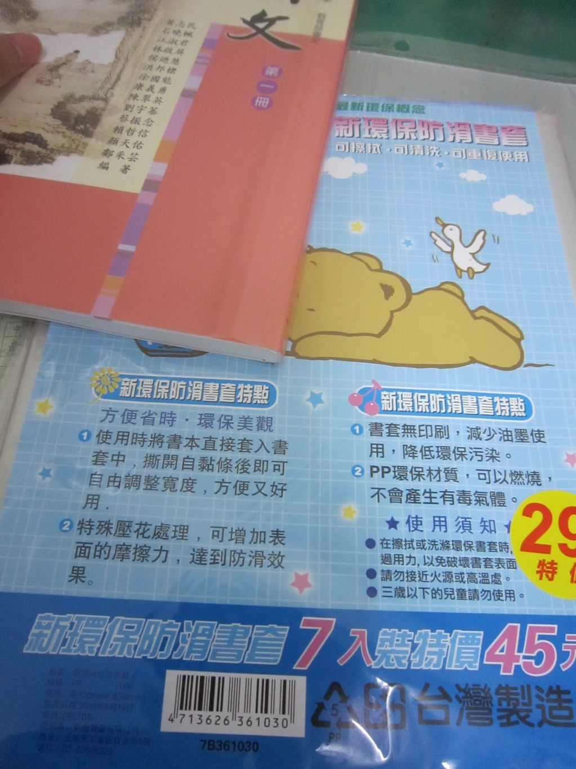

我在文具店挑選書套時，都會挑環保並可再重複利用的。且在使用上對自己比較健康，因為書套的面是有顆粒押花處理，比起光滑無痕的書套視力也有很大的影響。最重要的是比一般光滑無痕的書套還要便宜許多。

- 外出部分-環保袋.

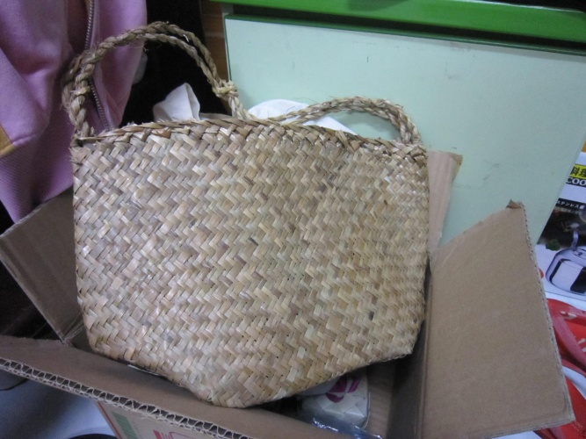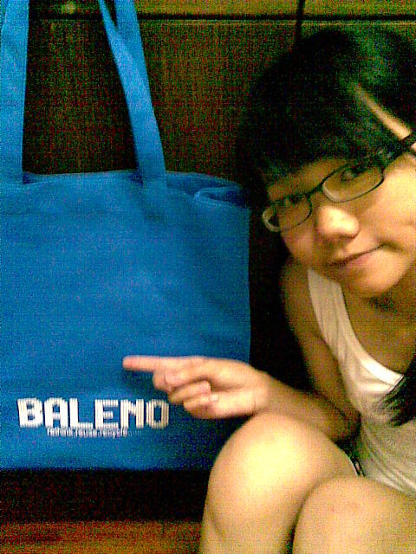

每次陪媽媽出門菜市場買菜，都會隨時攜帶用竹編的袋子，因為菜市場都用塑膠袋來裝食物，不僅沒有衛生也危害我們的地球，自己自備後既環保又衛生哪！

逢假日，和同學出去逛街看電影總是會攜帶BALENO環保袋，它不只是好看、能裝的容量和體積也很大，路上就算有買一堆吃的，我都不拿塑膠袋，直接裝進袋子裡慢慢享用，方便又省時、當然更讓地球省下好幾億年塑膠袋的分解量！

- 水源部分-省水裝置.

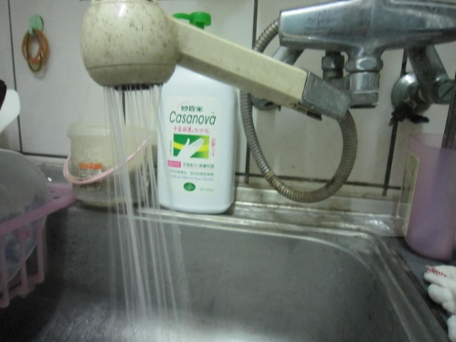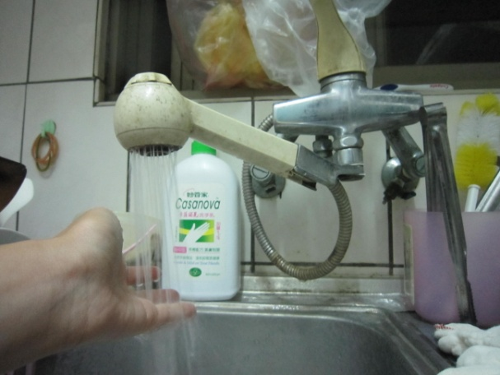

我們家廚房的水龍頭有省水裝置，可以減少水流量、節約能源。但陽台和廁所沒有裝設，所以有時我會特地跑到廚來洗手。

四、電源部分-插頭，開關.

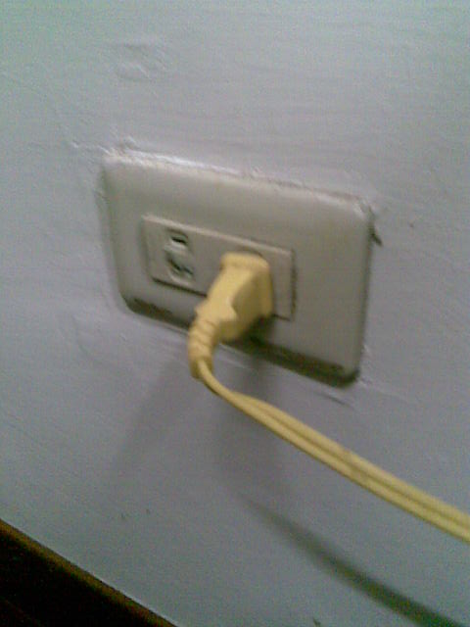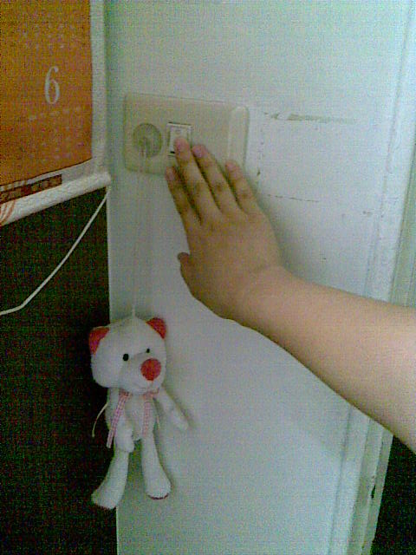

晚上讀完書，必定會把書桌的插頭拔掉，早上出門上學時，全家也會幫忙檢查樓上樓下房間的冷氣和電腦插頭是否有拔掉。

只要沒有人在房間，離開時都會關燈，不管是下樓、上廁所和拿東西，都會關燈節省電費，並且因我這個習慣的小動作，讓地球有一點點的好轉。

五、容器部分-寶特瓶，資源回收

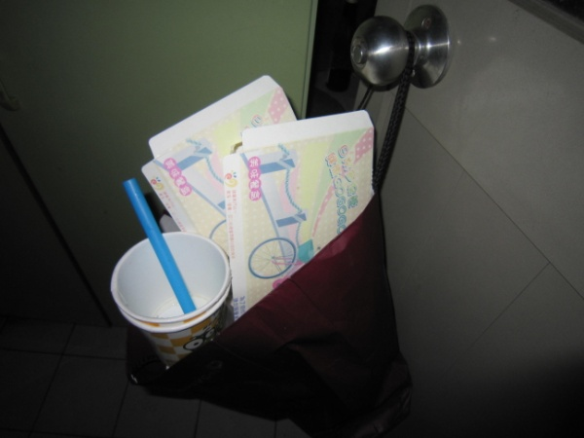.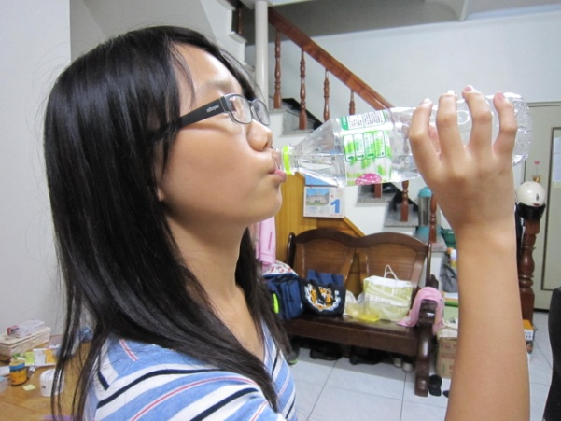

每次吃完便當、喝完飲料我都會把它沖洗乾淨，並摺好壓扁做好回收。

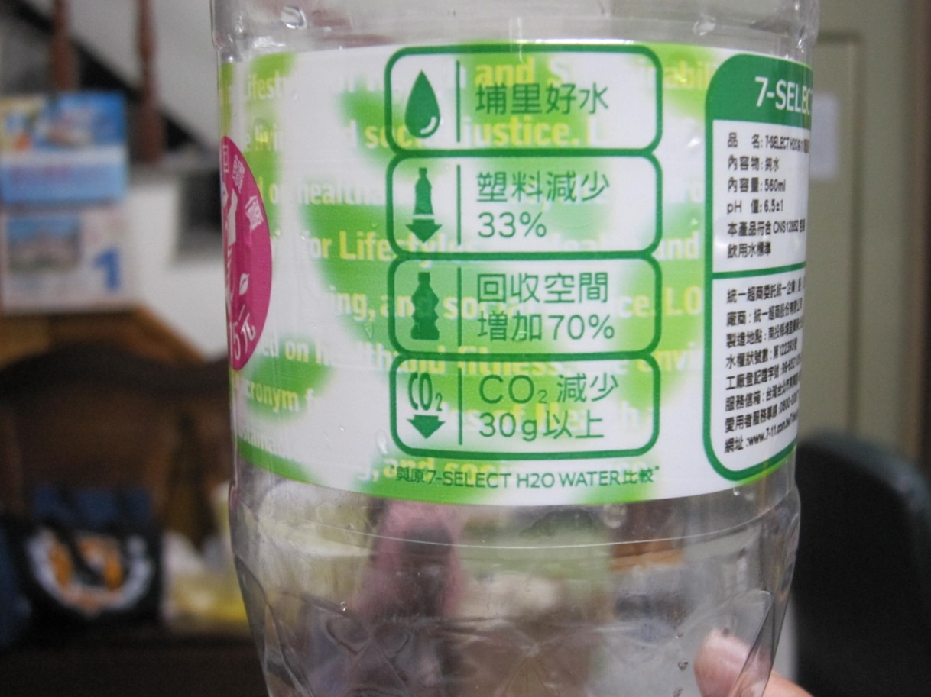

在外購買瓶裝水時，我們全家都會選擇去買可以扭轉的那種瓶子。你看！一罐瓶裝水不僅塑料減少33%、回收空間增加70%，CO2還減少了30g以上呢！！！

六、植物部分-種植樹木.

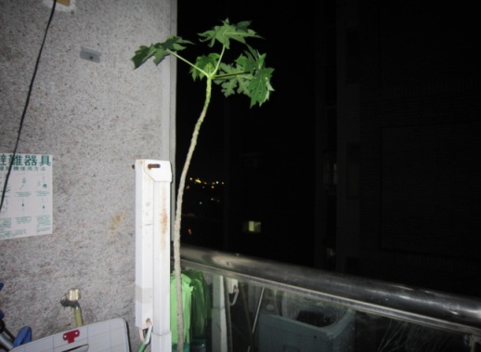

這是媽媽種在陽台的木瓜樹，是將我們大家吃剩的木瓜種子拿去種的，已經種了一段時間。雖然沒有說很茁壯，但這一棵樹，一定可以幫助地球一點淨化空氣。

七、能源部分-冷氣，電風扇.

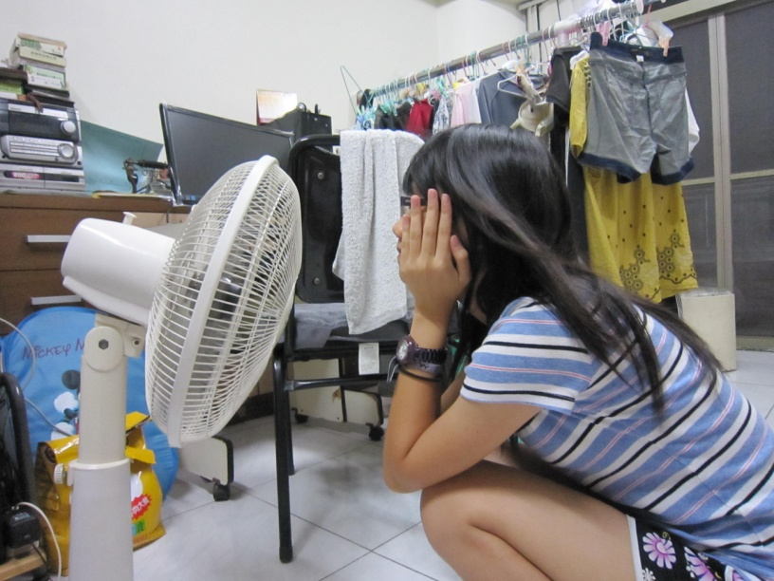

如果天氣沒有說熱到使我無法靜下來做事，我才會開冷氣。不然一般我在讀書時都只吹電風扇，省電省冷媒、心靜自然涼。說不定可能因為我的小小忍耐，讓地球減少了一小小塊面積的臭氧層破洞！

八、心得感想.

大家都在呼籲要節能減碳愛地球，但真的有幾個人在確實落實它呢？說要節能減碳的人沒有節能減碳，像7-11燈管用那麼多、那麼亮要幹嘛？會因為沒有很亮而讓我找不到我要買的東西嗎？還有，百貨公司的冷氣有必要開的那麼強嗎？竟然還站在大方的裡面舉著大牌子呼籲我們要愛地球？政府也要我們少開冷氣，我們這些平民吹個冷氣會怎麼樣？為何不叫那些比較有錢的人省著點吹冷氣呢？

雖然無法改變地前正在暖化的這個事實，但節能減碳是我自己就可以做到的，先從家裡開始、再逐漸的擴大範圍…讓地球得到大家的關愛，它保護我們，當然我們也要保護它。不用想說要有什麼回報，真心誠意的為地球付出，這就是人生當中最美好的回報。

